附件2

云南省建筑市场监管与诚信一体化平台诚信管理监管用户操作手册

文档版本 | 撰写时间
V1.0 | 2021-11-5

目 录

1.诚信管理模块使用流程 3
2. 各模块操作使用说明 4
2.1用户登录 4
2.1.1登录平台 4
2.1.2 平台菜单 5
2.2企业诚信评分查询 5
2.2.1进入路径 6
2.2.2详情页说明 6
2.3企业通常行为 7
2.3.1经济指标 7
2.3.2企业纳税等级 8
2.3.3良好信息 9
2.3.4职工参保率及执业信息 10
2.3.5第三方信用评价 10
2.3.6不良信息 11
2.4企业实施行为 15
3.诚信评分各指标算分规则说明汇总 17
3.1基础信息 17
3.1.1企业资质： 18
3.1.2在册专业技术人员 18
3.1.3评价周期内在滇产值（营收）完成情况： 18
3.1.4近五年已完工项目及在建项目信息 18
3.2经济指标 18
3.3纳税等级 18
3.4信用评价 18
3.5良好信息 19
3.6企业职工参保率 19
3.7企业职工执业信息 19
3.8不良信息 19
3.9企业实施行为 19

1.诚信管理模块使用流程
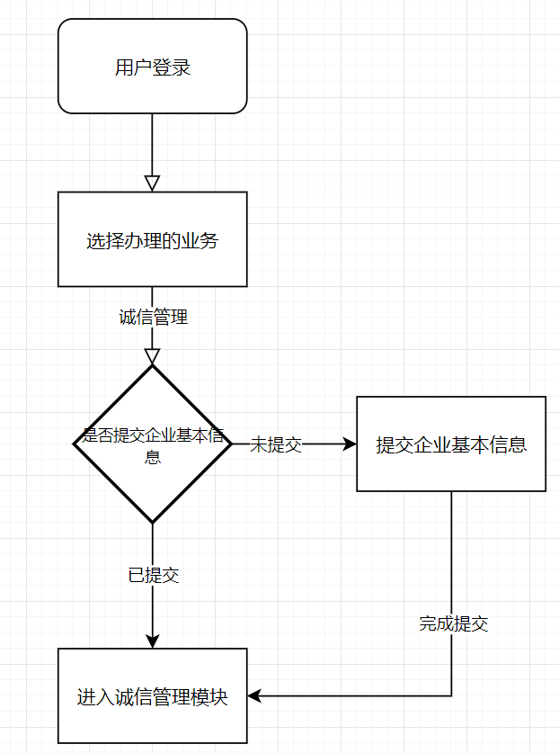
流程描述：
- 【用户登录】：用户打开一体化管理系统登录页，输入用户名、密码、验证码登录后台
- 【选择办理的业务】点击“诚信管理”模块进入系统
- 【是否提交企业基本信息】：企业需先完成提交企业基本信息流程才可进入诚信管理模块

各模块操作使用说明

2.1用户登录

2.1.1登录平台
进入云南省建筑市场监管与诚信信息网一体化管理平台 （https://yth.ynjzjgcx.com/html/login.html）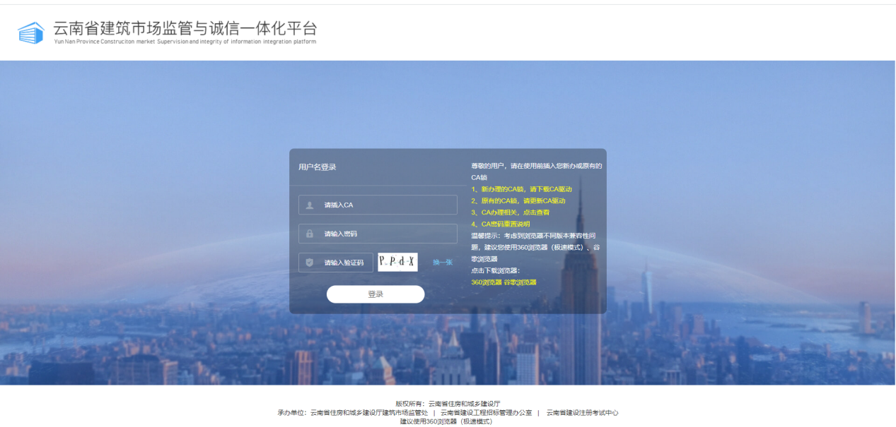
【用户登录】：用户打开一体化管理系统登录页，输入用户名、密码、验证码登录后台
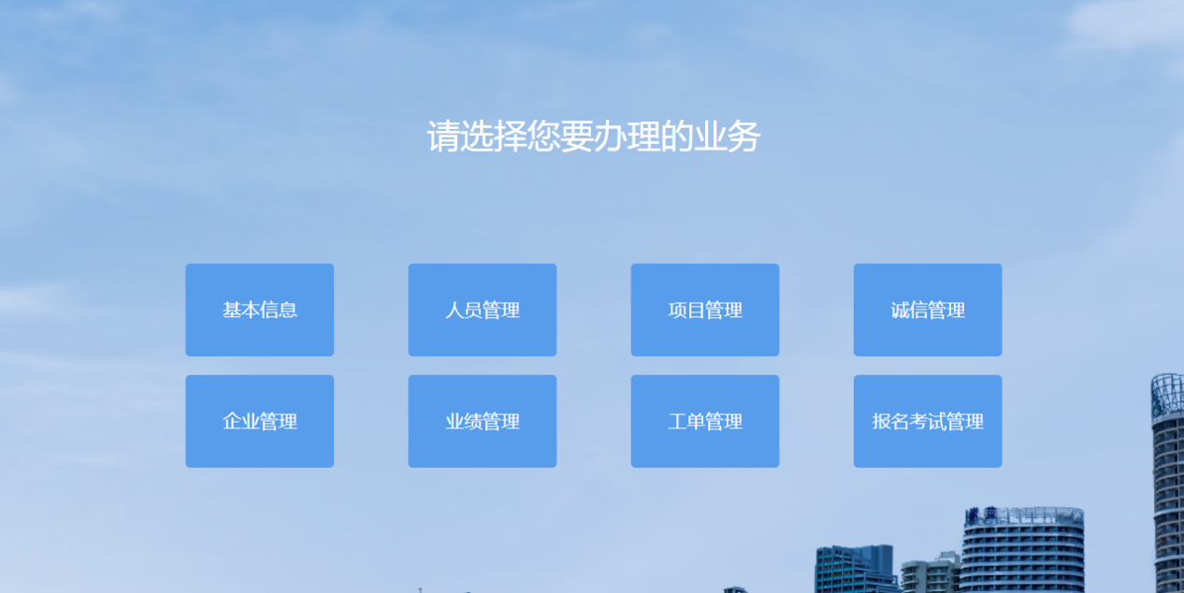
【选择办理的业务】点击诚信管理模块，进入系统后台

2.1.2 平台菜单
登录成功进入系统首页，首页包含通知公告、待办事项、操作日志等内容
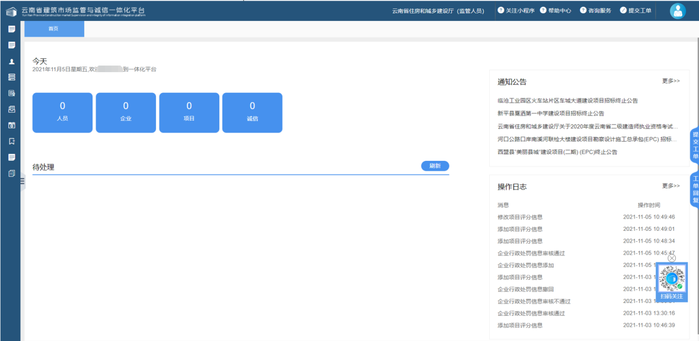

可由左侧菜单或首页诚信管理面板进入进入“诚信管理”模块
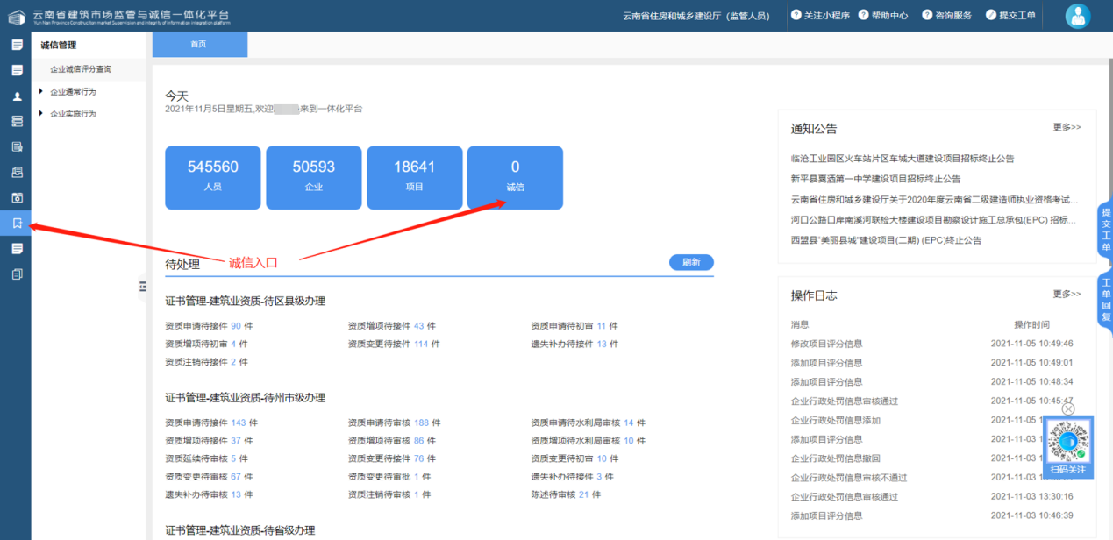

2.2企业诚信评分查询
企业诚信评分查询模块用于主管部门查询所负责辖区的企业的诚信评分及记录。

2.2.1进入路径
点击左侧菜单“诚信管理-企业诚信评分查询”进入该模块
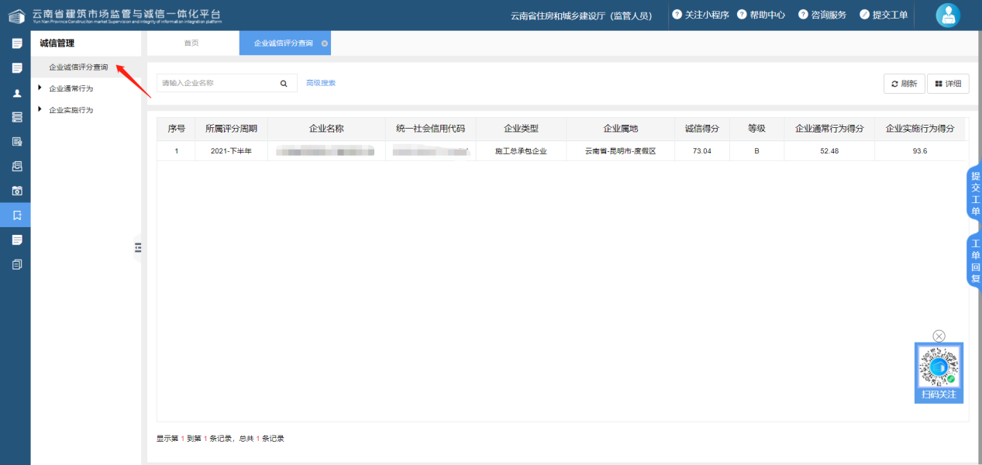
列表可执行的操作：
◼ 刷新：刷新列表内容
◼ 详细：打开详细页面，查看记录详情

2.2.2详情页说明

2.2.2.1企业信息tab页面
该页面用于查看该企业的企业基本信息。
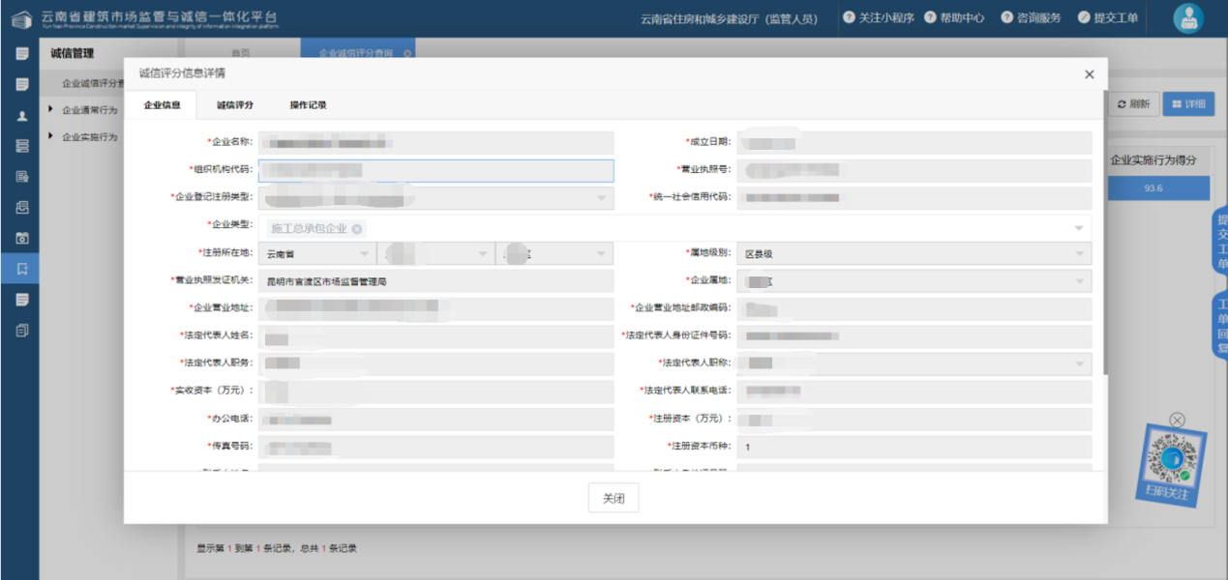

2.2.2.2诚信评分tab页面
该页面用于查看该企业该评分周期的诚信评分数据。
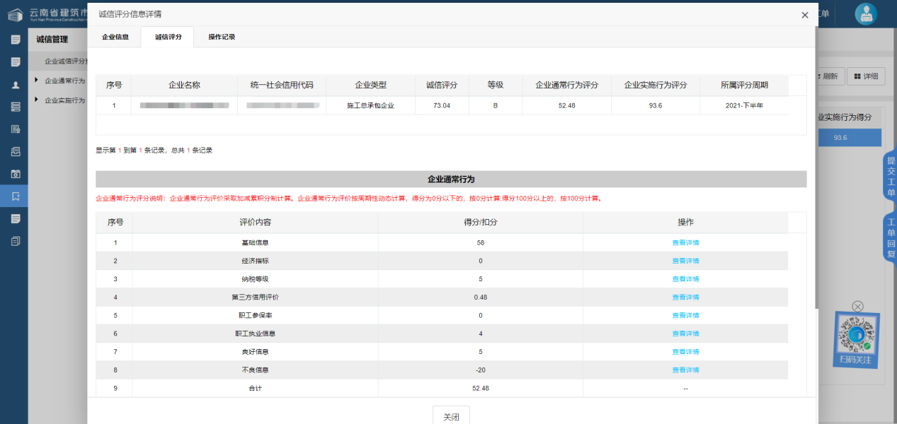
列表可执行的操作：
◼ 查看详情：打开对应指标的详细页面，查看指标参与算分记录的详情。

2.3企业通常行为

2.3.1经济指标
经济指标模块仅用于查询当前登录账号主管部门辖区内企业的经济指标数据。评分时系统根据“企业产值营收填报”模块已上报的季报数据自动排名计算得分。需要注意以下几点：
1.仅限注册所在地省份为云南省的企业可参与经济指标省外排名；
2.排名为同类企业排名，如产值营收模块填报的监理的营收仅和其他监理企业营收排名；
3.最终参与评分的省内/省外排名，均取企业排名最高的企业类型的排名；

2.3.1.1进入路径
点击左侧菜单“诚信管理-企业通常行为-企业经济指标”进入该模块
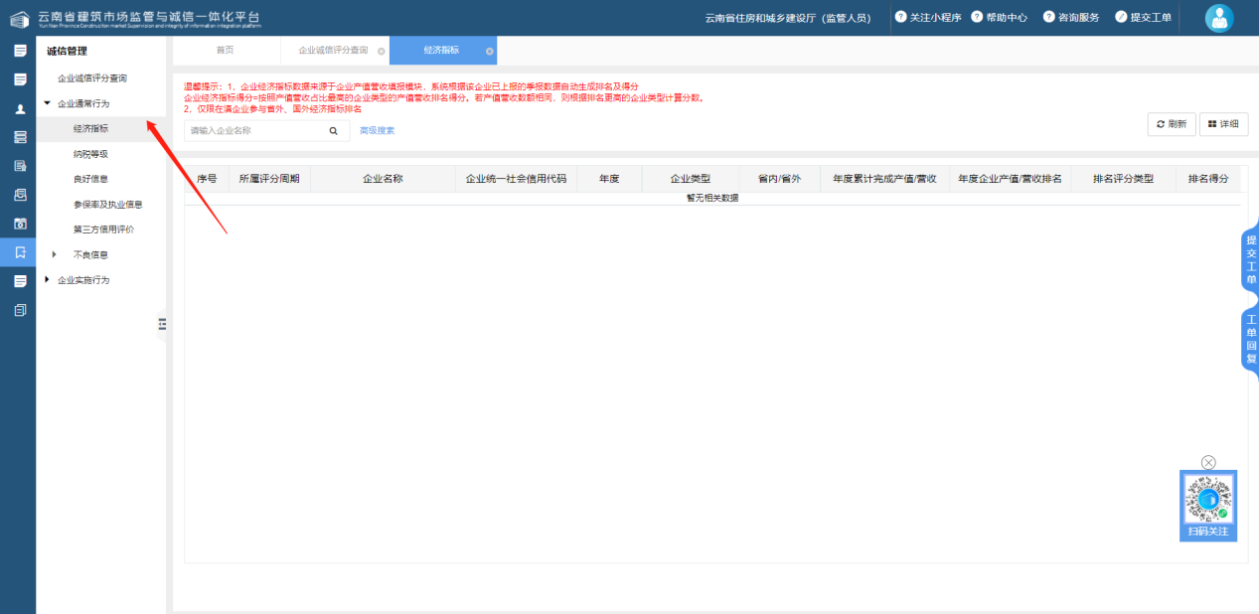
列表可执行的操作：
◼ 刷新：刷新列表内容
◼ 详细：打开详细页面，查看记录详情

2.3.2企业纳税等级
企业纳税等级用于查询当前登录账号主管部门辖区内企业填报的企业纳税等级信息，纳税等级为企业上一年在云南省行政区域内的纳税信用等级，须与税务系统生成的纳税信用等级保持一致。纳税信用等级为A级，得5分；纳税信用等级为B级，得4分；纳税信用等级为M级，得3分；纳税信用等级为C级，得2分；纳税信用等级为D级及无纳税信用等级评价的不得分。

2.3.2.1进入路径
点击左侧菜单“诚信管理-企业通常行为-企业纳税等级”进入该模块。
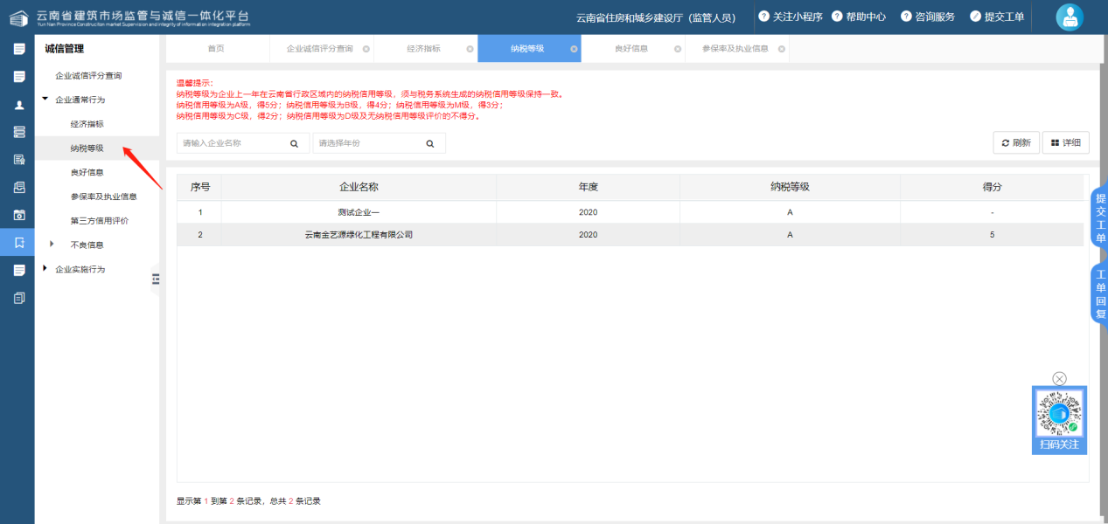
列表可执行的操作：
◼ 刷新：刷新纳税总额列表内容
◼ 详细：打开详细页面，查看记录详情

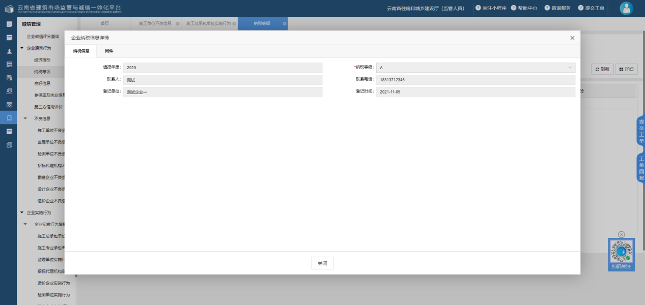
（“纳税等级”详细页面）

2.3.3良好信息
诚信管理-良好信息模块用于查询当前登录账号主管部门辖区内企业填报的本企业各企业类型的获奖信息，企业良好信息得分=各企业类型良好信息得分之和。

2.3.3.1进入路径
点击左侧菜单“诚信管理-企业通常行为-企业良好信息”进入该模块。
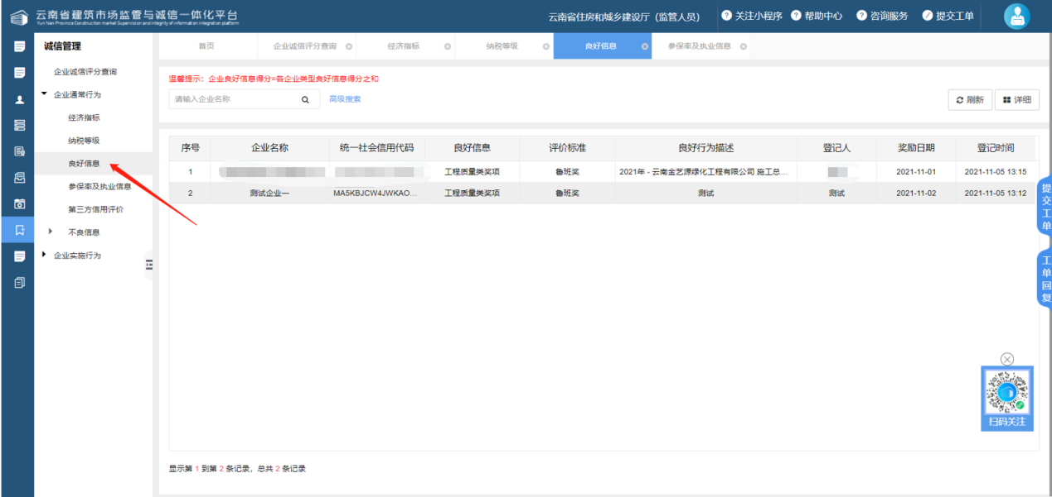
列表可执行的操作：
◼ 刷新：刷新良好信息列表内容
◼ 详细：打开详细页面，查看记录详情

2.3.4职工参保率及执业信息
诚信管理-职工参保率及执业信息模块用于查询当前账号主管部门辖区内企业职工参保率和职工执业信息，该数据每日更新一次。

2.3.4.1进入路径
点击左侧菜单“诚信管理-企业通常行为-职工参保率及执业信息”进入该模块。
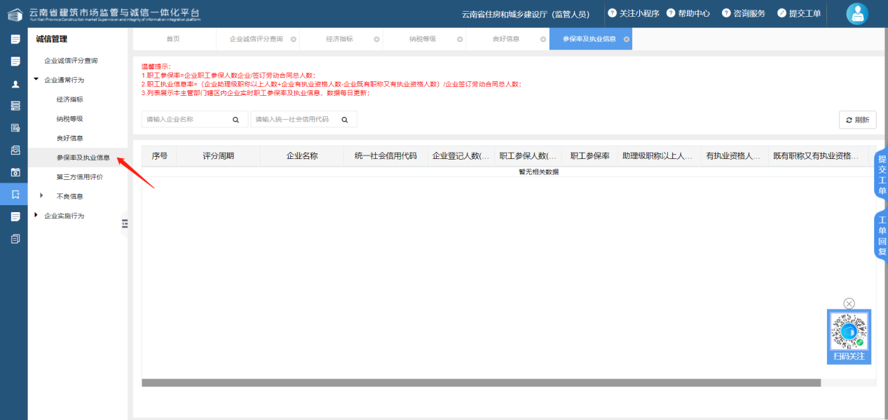
列表可执行的操作：
◼ 刷新：刷新列表内容

2.3.5第三方信用评价
诚信管理-第三方信用评价模块用于查询当前登录账号主管部门辖区内企业的信用评价数据，企业信用评价数据从云南省信用综合评级评价服务平台自动导入，该指标得分=企业信用综合指标得分/100*6。

2.3.5.1进入路径
点击左侧菜单“诚信管理-企业通常行为-第三方信用评价”进入该模块
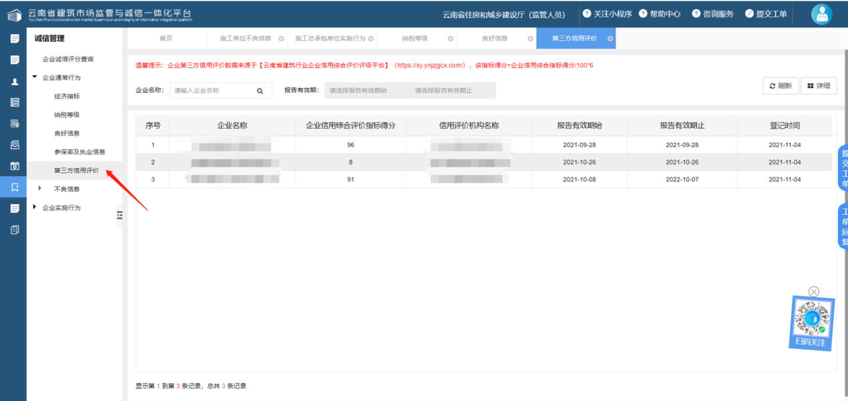
列表可执行的操作：
◼ 刷新：刷新列表内容
◼ 详细：打开详细页面，查看记录详情

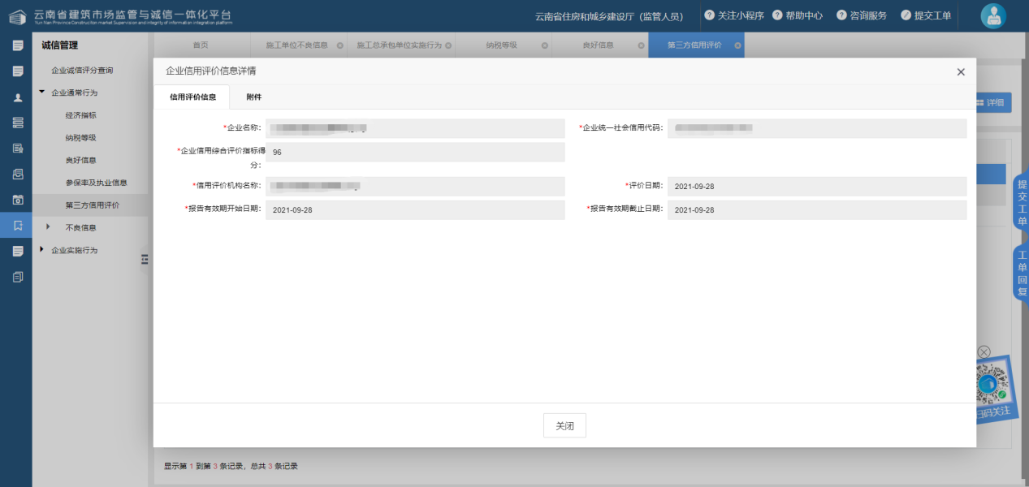
各字段数据从云南省信用综合评级评价服务平台自动导入。

2.3.6不良信息
诚信管理-不良信息模块用于主管部门填报企业各企业类型的不良信息，企业不良信息得分=各企业类型不良信息得分之和。区县/州市级主管部门需要将填报的记录上报到省级主管部门审批，审批通过后企业可于企业端查看已审批的不良信息记录。

2.3.6.1业务流程

2.3.6.2进入路径
点击左侧菜单“诚信管理-企业通常行为-企业不良信息”进入该模块。
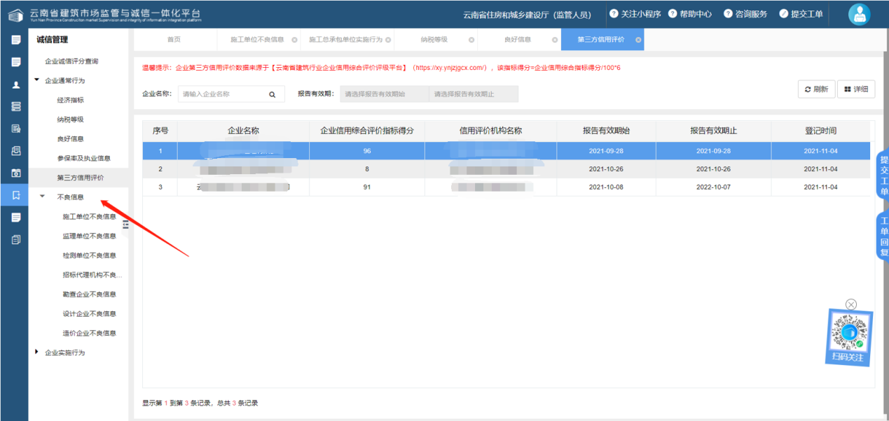

2.3.6.3添加/编辑操作说明
点击表格右上角“添加”按钮，打开添加页面，并输入各必填项字段后点击保存，“保存”成功后即可保存本次填报的记录。
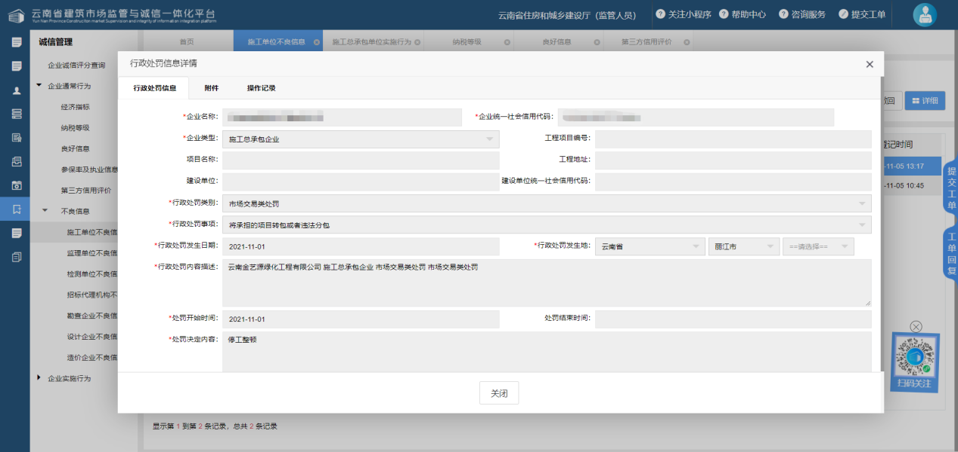
保存后可点击表格右上角“上报”，将该纪录上报至省级主管部门。
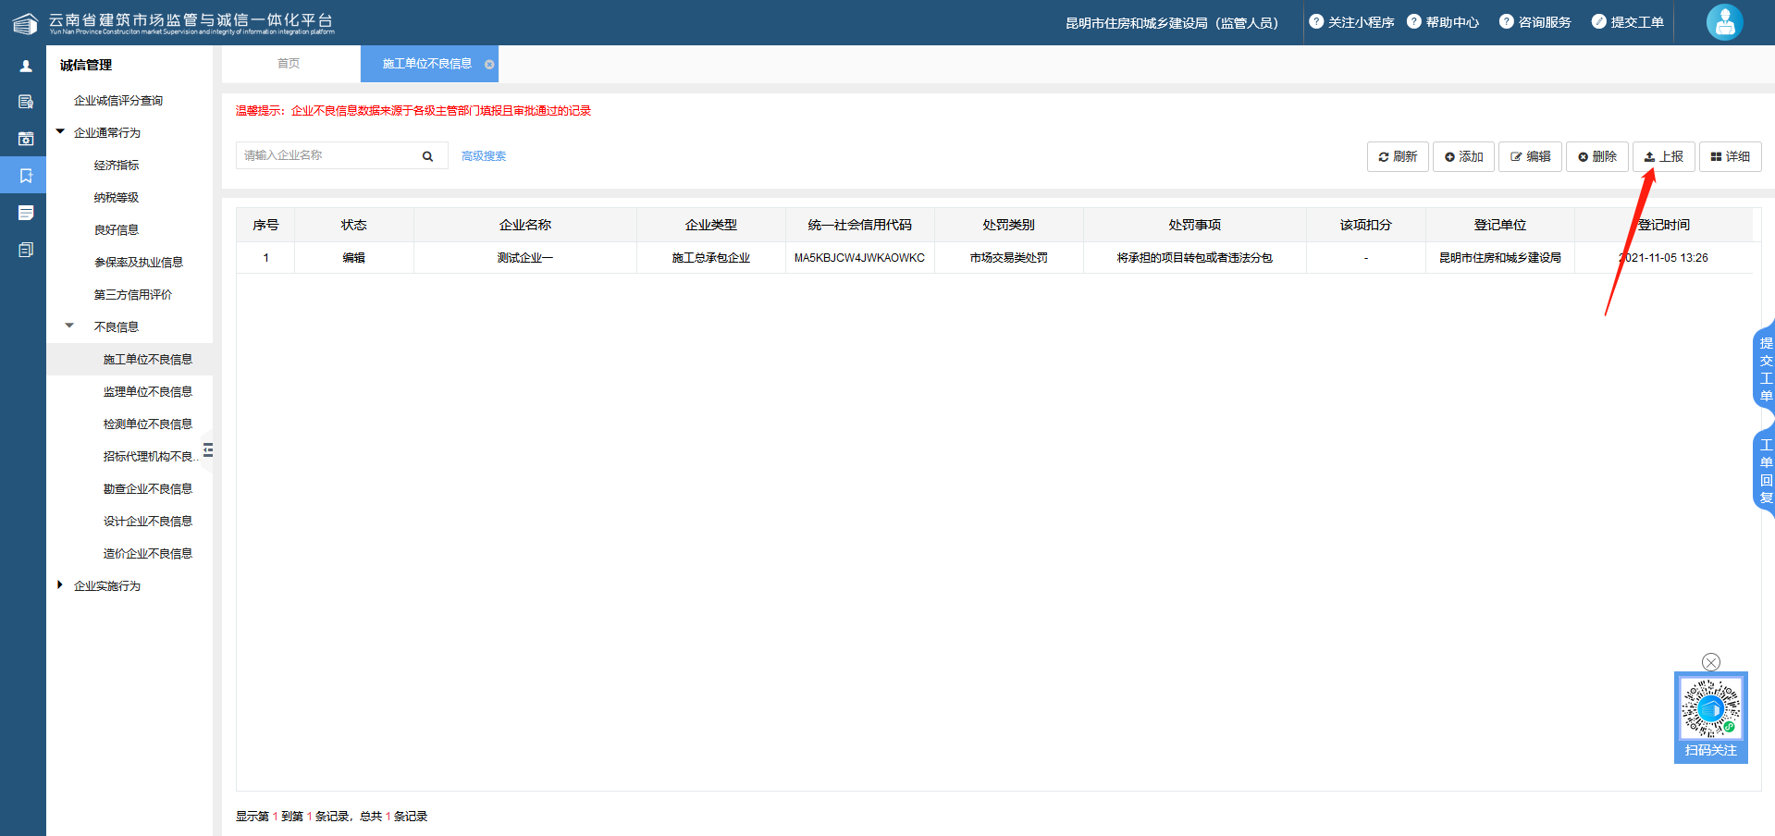
上报后该记录状态改为“待审批”，待省级主管部门审批。
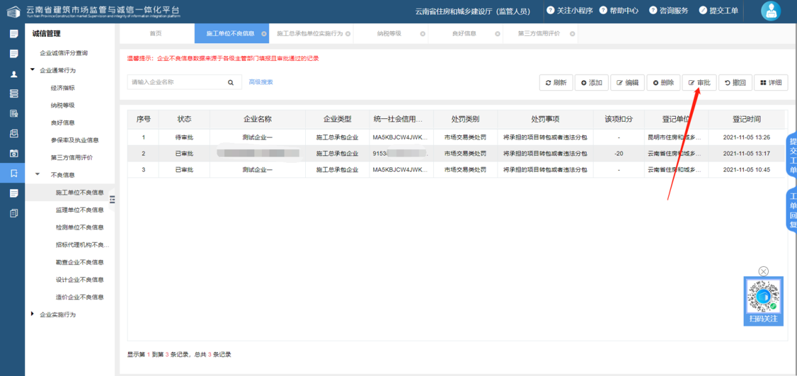
省级主管部门在后台点击“审批”按钮，打开审批页面。省级主管部门填写意见后，可点击“通过”或“不通过”按钮处理该业务。若点击通过，则该记录状态改为“已审批”，企业可于企业端查看该记录；若点击不通过，则该记录退回到发起的主管部门。
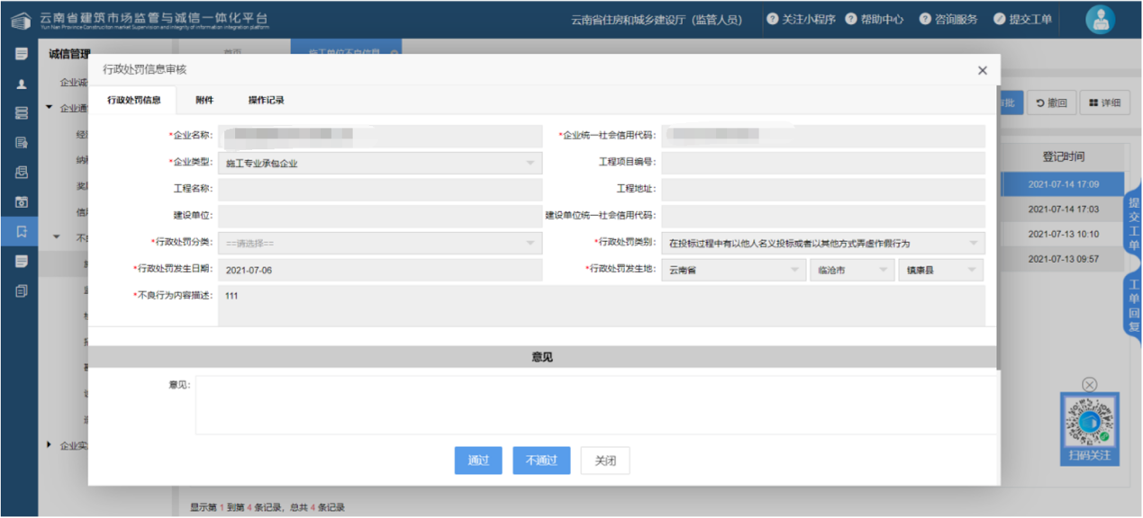
若已通过的记录发现有问题的，则省级主管部门可以点击表格左上角“撤回”功能按钮，将该记录撤回，撤回后该记录状态改为“撤回”且不参与评分。
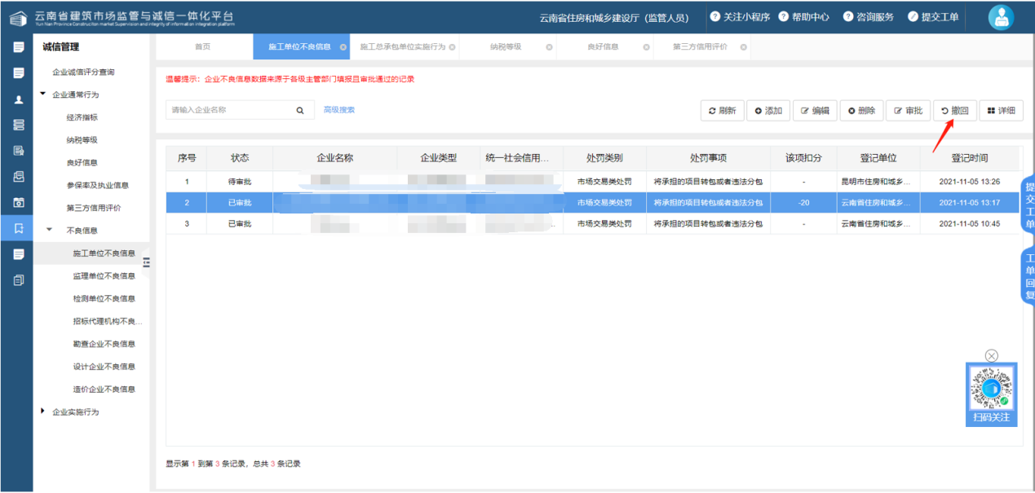

2.4企业实施行为
诚信管理-企业实施行为模块用于主管部门填报及审批企业实施行为数据，主管部门录入企业的各合同类别的项目后，评分时根据已录入的所有合同类别的项目评分数据自动计算企业实施行为评分。

2.4.1进入路径
点击左侧菜单“诚信管理-企业实施行为”进入该模块。其中企业实施行为填报模块用于填报辖区内企业的实施行为记录，企业实施行为查询模块仅用于查询辖区内企业实施行为记录。
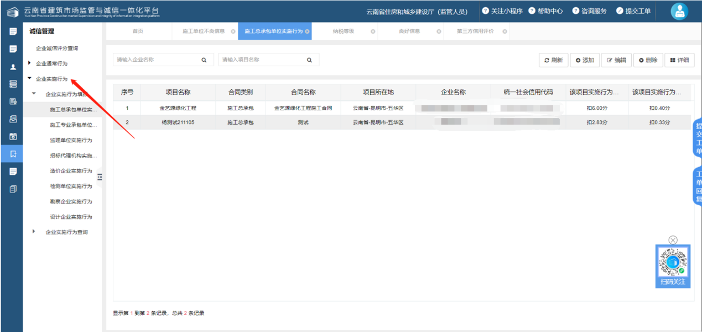

2.4.2添加/编辑操作说明
点击表格左上角“添加”按钮，打开添加页面。
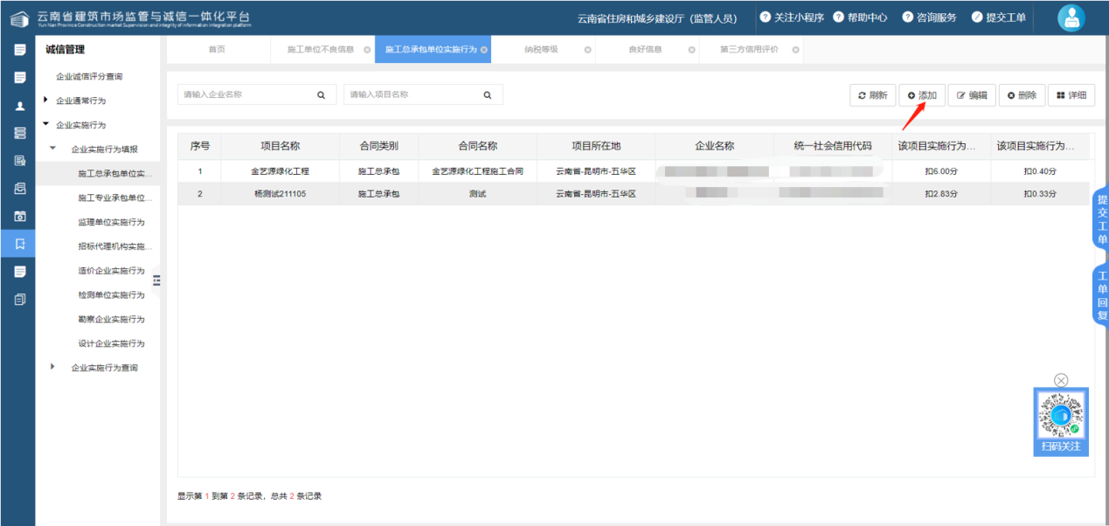
打开添加页面后，用户可选择企业，并填入所要评分的项目的基本信息。
需要注意的是若要对本主管部门或其他主管部门已录入的项目进行评分，需要“企业名称+合同类别+项目名称+项目所在地”这四个字段与已录入的项目一致，若均一致则系统会自动显示已录入的该项目的项目信息和评分信息。主管部门可在原评分记录后继续添加评分信息。操作详见培训视频。
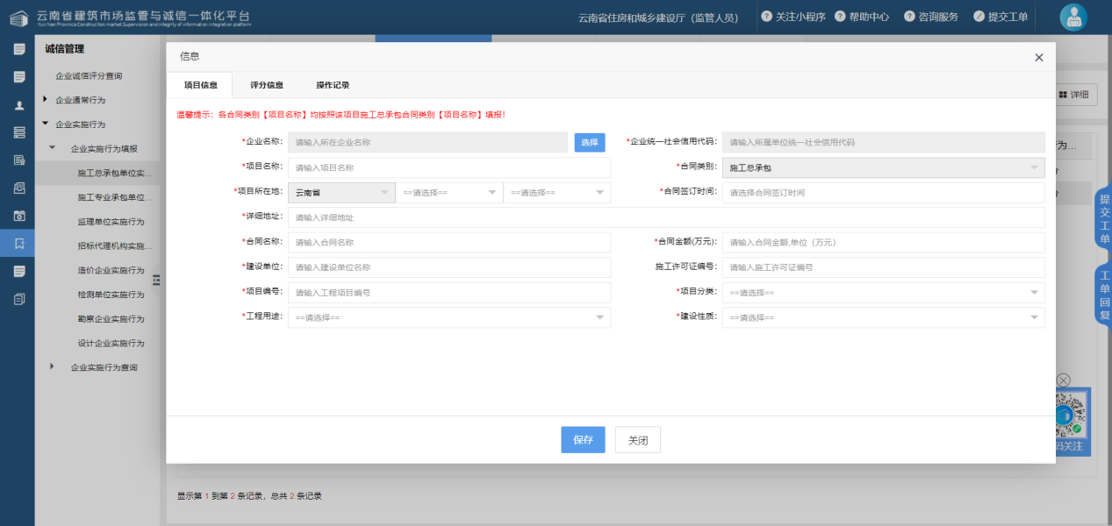
填写完项目基本信息后，点击保存，系统将自动跳转到评分信息。点击右上角添加按钮可打开评分信息添加页面。
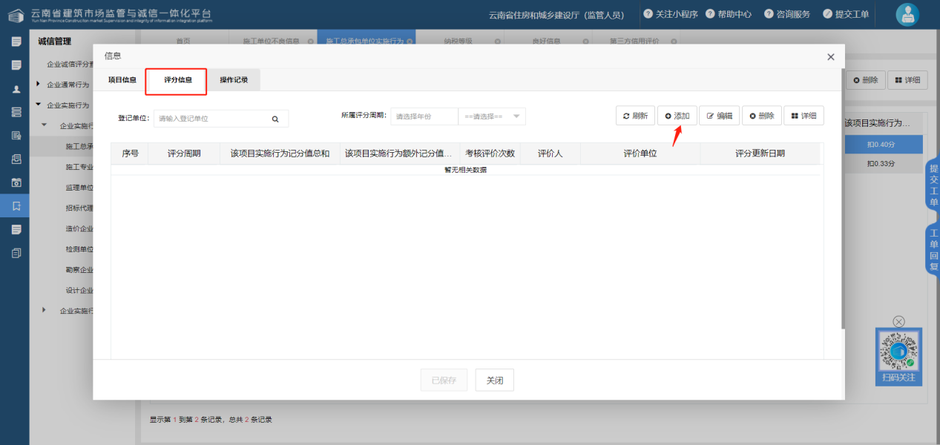
评分信息添加页面可录入该次评分的扣分值及相关信息。
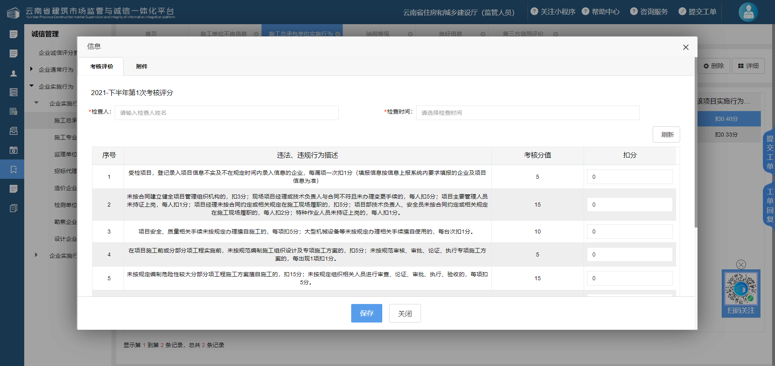
填报完评分信息点击保存后，可保存本次考核的记录，该记录将参与评分。

3.诚信评分各指标算分规则说明汇总
“诚信评分各指标算分规则说明汇总”按照《云建建〔2021〕159号》（以下简称文件）指标说明了各指标系统内算分规则及填报注意事项，除上述各模块提到的规则外补充了新入库企业、无实施行为记录企业诚信评分计算方式。

3.1基础信息
基础信息指标默认企业已有60分，根据企业填报完整度，若有缺失则扣除相应分数。
系统自动校验本评分周期企业基本信息、产值营收填报模块、良好信息模块、不良信息模块、企业实施行为模块记录共涉及哪些企业类型，根据校验判定企业有的企业类型对以下几点计算得分：

3.1.1企业资质：
经校验判定企业有的每个企业类型都至少要有1本证书，若有任意一个企业类型没有证书则扣0.5分，扣分累计；

3.1.2在册专业技术人员
人员管理模块需至少有一条企业登记过且该被登记人已认证的记录，若无则扣0.5分；

3.1.3评价周期内在滇产值（营收）完成情况：
经校验判定企业有的每个企业类型上一年度所有季度都应有产值营收季报，若有漏填的季报每个扣0.5分；

3.1.4近五年已完工项目及在建项目信息
由主管部门人工考核。

3.2经济指标
经济指标分为省内经济指标和省外经济指标，其中省外经济指标仅限企业注册所在地省份为云南省的企业参与，排名数据来源于企业于“诚信管理-企业产值营收填报”模块填报的企业产值/营收季报。排名为同类企业排名，如产值营收模块填报的监理的营收仅和其他监理企业营收排名，最终参与评分的省内/省外排名均取企业排名最高的企业类型的排名。

3.3纳税等级
纳税等级指标根据企业于“诚信管理-纳税等级”模块填报的上一年度纳税等级自动计算得分。纳税信用等级为A级，得5分；纳税信用等级为B级，得4分；纳税信用等级为M级，得3分；纳税信用等级为C级，得2分；纳税信用等级为D级及无纳税信用等级评价的不得分。

3.4信用评价
信用评价指标得分根据系统从“云南省建筑行业企业信用综合评价评级平台”（https://xy.ynjzjgcx.com/）导入的企业信用综合指标得分数据自动计算得分，指标得分=企业信用综合指标得分/100*6。

3.5良好信息
良好信息指标得分根据企业于“诚信管理-良好信息”模块填报的各企业类型奖励日期在评分时间范围内的良好信息自动计算得分。同一项目多次获奖的，以最高奖项记录。

3.6企业职工参保率
职工参保率指标得分根据企业于“人员管理-企业人员管理”模块登记的人员信息自动计算，职工参保率=企业职工参保人数企业/签订劳动合同总人数。Z≥90%，得5分；80≤Z<90%，得4分;70%≤Z<80%，得3分;60%≤Z<70%，得2分；30%≤Z<60%，得1分；0%≤Z＜30，得0分。

3.7企业职工执业信息
职工参保率指标得分根据企业于“人员管理-企业人员管理”模块登记的人员的证书信息和职称信息自动计算，执业信息百分比=（企业助理级职称以上人数+企业有执业资格人数-企业既有职称又有执业资格人数）/企业签订。Z≥60%，得5分；50≤Z<60%，得4分;40%≤Z<50%，得3分;30%≤Z<40%，得2分；Z＜30%，得1分。

3.8不良信息
不良信息指标得分根据主管部门于“诚信管理-企业通常行为-不良信息”模块填报且审批通过的企业各企业类型的记录自动计算。

3.9企业实施行为
企业实施行为指标得分根据主管部门于“诚信管理-企业实施行为”模块填报的企业各合同类别的在建项目“实施行为记分值总和”和“实施行为额外记分值总和”自动计算。

